Лабораторная работа 05a
Программирование Интернет-серверов

MVC
Задание 1.Маршрутизатор
- Разработайте ASP.NET MVC-приложение содержащий котроллер с именем MResearch.
- Контроллер MResearch содержит акции, описанные в следующей таблице.
- Разработайте маршрутизатор, обеспечивающий работу контролера.
Метод: акция | URI | Описание
GET:M01 | /MResearch/M01/1 | Формирует и оправляет ответ, содержащий в теле сообщение GET:M01
GET:M01 | /MResearch/M01
GET:M01 | / MResearch
GET:M01 | /
GET:M01 | V2/MResearch/M01
GET:M01 | V3/MResearch/X/M01
GET:M02 | /V2 | Формирует и оправляет ответ, содержащий в теле сообщение GET:M02
GET:M02 | V2/MResearch
GET:M02 | V2/MResearch/M02
GET:M02 | /MResearch/M02
GET:M02 | V3/MResearch/X/M02
GET:M03 | /V3 | Формирует и оправляет ответ, содержащий в теле сообщение GET:M03
GET:M03 | V3/MResearch/X/
 | V3/MResearch/X/M03
GET MXX | Любой другой URI | Формирует и оправляет ответ, содержащий в теле сообщение MXX¹

MXX¹ – необходимо изменить Web.config
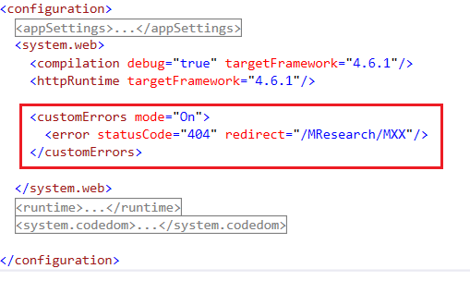

- Продемонстрируйте работоспособность приложения с помощью браузера.

Задание 2.Класс Controller

- Разработайте ASP.NET MVC-приложение содержащий котроллер с именем CResearch.
- Контроллер MResearch содержит акции, описанные в следующей таблице.

Метод: акция | URI | Описание
GET:C01  POST:C01 | /CResearch | Формирует и оправляет ответ, в теле которого помещается строка с сообщением, содержащим:  - метод запроса;  - query-параметры (если они есть);  - uri;  - заголовки;  - тело (для post-запроса).
GET:C01  POST:C01 | /CResearch/C01
GET:C02  POST:C02 | /CResearch/C02 | Формирует и оправляет ответ, в теле которого помещается строка с сообщением, содержащим:  - статус ответа;  - заголовки;  - тело;

- Продемонстрируйте работоспособность приложения с помощью браузера и POSTMAN.

